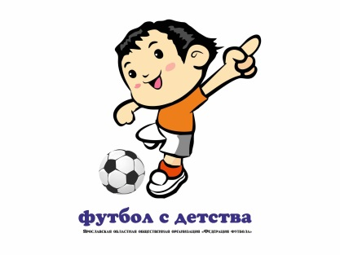
ГАУ ДПО ЯО «Институт развития образования»

План-график проведения мастер-классов
в дошкольных учреждениях г. Ярославля и Ярославской области в рамках реализации регионального проекта «Разработка и внедрение организационно-педагогической модели культурно-досуговой деятельности детей на основе массовых видов спорта» (направление «Футбол с детства!»)

№ п/п | Дата проведения | Место проведения | Название мастер-класса | ФИО инструктора
1 | 27.04.2016 г.  11.00 | МДОУ детский сад общеразвивающего вида № 192 "Солнечный зайчик" города Ярославля | «Юный футболист» - занятие с элементами футбола (презентация) | Иванова Ольга Николаевна
2 | 11.05.2016 г.  16.00 | МДОУ детский сад общеразвивающего вида №237 "Улыбка" города Ярославля | Совместное физкультурное занятие с родителями и детьми подготовительной к школе группы с элементами валеологии и футбола «Сердце человека» (презентация) | Казина Ольга Борисовна
3 | 12.05.2016 г.  16.00 | МДОУ "Детский сад № 112" города Ярославля | Физкультурное занятие с элементами футбола для детей подготовительной группа (видеозапись занятия) | Жукова Татьяна  Александровна
4 | 16.05.2016 г.  11.00 | МДОУ детский сад общеразвивающего вида № 2 п. Семибратово, Ярославской области, "РЯБИНКА" | «Мяч помощник нам в игре,  ты бери его везде!!!» (презентация) | Булкина Светлана Владимировна
5 | 18.05.2016 г.  10.30 | МДОУ  "Детский сад №26 "Аленушка"  ТМР | Занятие с элементами футбола на спортивной площадке. | Пехтерев Анатолий Борисович
6 | 18.05.2016 г.  11.00 | МБДОУ детский сад № 1 "Сказка" г. Данилова | Физкультурный праздник "Кожаный мяч» | Скородумова Юлия Борисовна
7 | 19.05.2016 | МДОУ детский сад общеразвивающего вида № 44 «Ярославич» города Ярославля | Мастер- класс  Повышение эффективности развития основных двигательных навыков через вовлечение детей и родителей в реализацию регионального проекта «Разработка и внедрение организационно-педагогической модели культурно-досуговой деятельности детей на основе массовых видов спорта» (направление «Футбол с детства!») | Дедюлина Лариса Игоревна
8 | 20.05.16  11.00 | ЧДОУ Детский сад № 89 открытого акционерного общества «Российские железные дороги» | Физкультурное занятие с элементами футбола на открытой спортивной площадке | Соловьев Алексей Анатольевич
9 | 24.05.2016 г.  12.00 | МДОУ детский сад общеразвивающего вида № 228, г. Ярославль | «Футбольная тренировка» - совместное занятие дети + родители | Власова Александра Вадимовна
10 | Начало июня (дата уточняется) | МДОУ  детский сад № 18 «Теремок»  ЯМР, МДОУ детский сад комбинированного вида №5 "Гнёздышко" ЯМР. | Фестиваль футбола | Смирнова Анна Владимировна  Колесникова Ирина Владимировна

